ТИ – Свойства учета NewsMine

Оглавление
Настройки Личного кабинета 3
Линия консультаций и Горячая линия 5
Документы взаиморасчета 6
Образовательные услуги 6
Информация по ответственным 8
Прочие настройки 8

Для корректной работы рассылок и Личного кабинета в NewsMine необходимо настроить параметры учета NewsMine, которые находятся в проводнике рабочего режима в «Свойствах учета <Консультант>»/вкладка Newsmine:
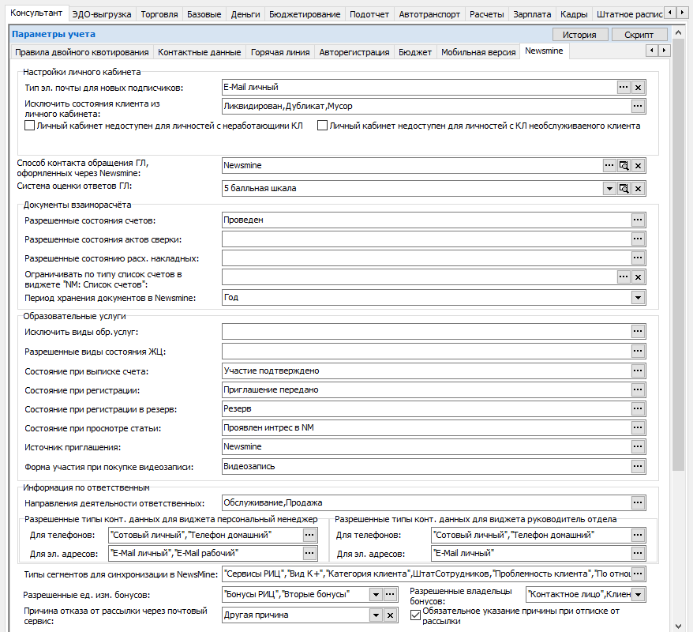
Рисунок 1 - Свойства учета <Консультант> вкладка «Newsmine»

Настройки Личного кабинета

Процедура регистрации (подписки на рассылку) пользователя на портале NM предусматривает, проверку e-mail у контактных лиц в ВЭ. При отсутствии электронного адреса, указанного в регистрационной форме, среди контактов всех контактных лиц в базе Восточного экспресса необходимо фиксирование данных о новом контактном лице. Оно будет создано в соответствии со следующими настройками:
- Тип электронной почты для новых подписчиков.
Для записи электронного адреса в ВЭ имеется 2 типа: «E-mail личный», «E-mail рабочий». В данном поле необходимо выбрать из справочника «Контакт данные тип», тот тип, который будет использоваться системой по умолчанию при записи нового контактного лица в клиенте для новых подписчиков.
- Клиент для новых подписчиков/пользователей

Новое контактное лицо (ЛИД) будет создано в этом клиенте, которое настраивается в справочнике КОНСРИЦ на вкладке NewsMine:
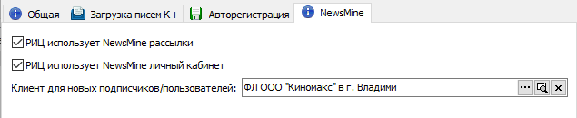
Рисунок 2 - Справочник КонсРИЦ. Клиент для новых подписчиков
- Исключить состояния клиента из Личного кабинета

Пользователь (Личность) может быть связан с несколькими контактными лицами (клиентами). В Личном кабинете он можете выбирать Организацию, от лица которой он выполняет какие-то действия, например, записывается на семинар. Для того чтобы в этом списке не фигурировали клиенты, которые на данный момент являются неактуальными, их состояния можно указать в поле «Исключить состояния клиента из Личного кабинета».

- Личный кабинет недоступен для личностей с неработающими КЛ/ Личный кабинет недоступен для личностей с необслуживаемого клиента

Если Личности нет ни одного работающего контактного лица или ни одного контактного лица у обслуживаемого клиента, то поставить флаг «Доступ к ЛК» невозможно будет, если активировать флаги «Личный кабинет недоступен для личностей с неработающими КЛ/ Личный кабинет недоступен для личностей с необслуживаемого клиента». При установке этих флагов появляется предупреждение о том, что у всех Личностей, подходящих под условия, будет снят флаг «Доступ к ЛК».

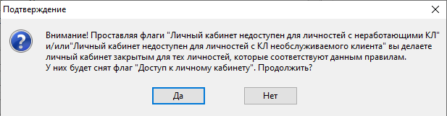

Линия консультаций и Горячая линия

- Способ контакта обращения ГЛ, оформленных через NewsMine
Личном кабинете имеется возможность задать вопрос или заказать поиск документа. В результате в Восточном экспрессе создается обращение и заявка по соответствующему направлению деятельности. Способ контакта, который будет указан в этих документах, будет взят из поля «Способ контакта обращения ГЛ, оформленных через NewsMine».

Правила, по которым создаются обращения и заявки, настраиваются в справочнике «ПравилаСозданияДокументов_NM».

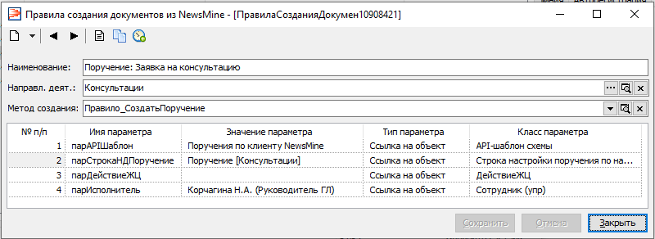
Рисунок 3 - Справочник "ПравилаСозданияДокументов_NM"
- Наименование – наименование элемента справочника. Заполняется сотрудниками Восточного экспресса.
- Направление деятельности – направление деятельности заявки, которая будет создана.
- Метод создания – метод, с помощью которого создаются заявки. Заполняется сотрудниками Восточного экспресса.
- ПарAPIШаблон - Заполняется сотрудниками Восточного экспресса.
- парСтрокаНДПоручение – настройка поручения по заданному выше направлению деятельности.
- ПарДействиеЖЦ – действие по жизненному циклу, которое выполнится для перевода заявки в нужное состояние после создания. Если поле не заполнено, то заявка остается в состоянии Черновик.
- парИсполнитель – Исполнитель, на которого будет распределена заявка.

- Система оценки ответов ГЛ

С помощью сервиса NewsMine можно автоматически собирать оценки и комментарии от пользователей по ответам на их запросы на Линию консультаций/Горячую линию. В этом случае в письмо с ответом вставляются ссылки, оформленные особым способом. Там содержатся специальные показатели, в том числе оценка из шкалы, указанной в поле «Система оценки ответов ГЛ».
Более подробно можно почитать на нашем блоге https://blog.newsmine.ru/2020/12/18/sbor-ocenok-po-zayavkam-linii-konsultacij-cherez-newsmine/.

Документы взаиморасчета

Newsmine позволяет вывести в Личном кабинете список документов: счета, расходные накладные и акты сверки. Какие именно документы будут выведены настраивается в следующих полях:
- Разрешенные состояния счетов – состояния счетов, которые будут выведены в Личном кабинете.
- Разрешенные состояния актов сверки – состояния актов сверки, которые будут выведены в Личном кабинете.
- Разрешенные состояния расх. накладных – состояния расх. накладных, которые будут выведены в Личном кабинете.
- Ограничивать по типу список счетов – типы счетов (расх. накладных), которые будут выведены в Личном кабинете.
- Период хранения документов в NM – период, за который из Восточного экспресса передаются документы в NewsMine.

Образовательные услуги

Через NewsMine вы можете вести анонсы образовательных мероприятий с возможностью записи на них контактных лиц РИЦ, а также собирать лидов.
Если на сайте пользователь запишется на семинар, то он автоматически попадет в документ в КИС «Восточный экспресс», а если это еще и платный семинар, то при записи автоматически скачается счет на оплату семинара или спишутся бонусы.
Строка участника, которая автоматически добавляется при записи пользователя на семинар, характеризуется несколькими параметрами, в том числе «Статусом приглашения».
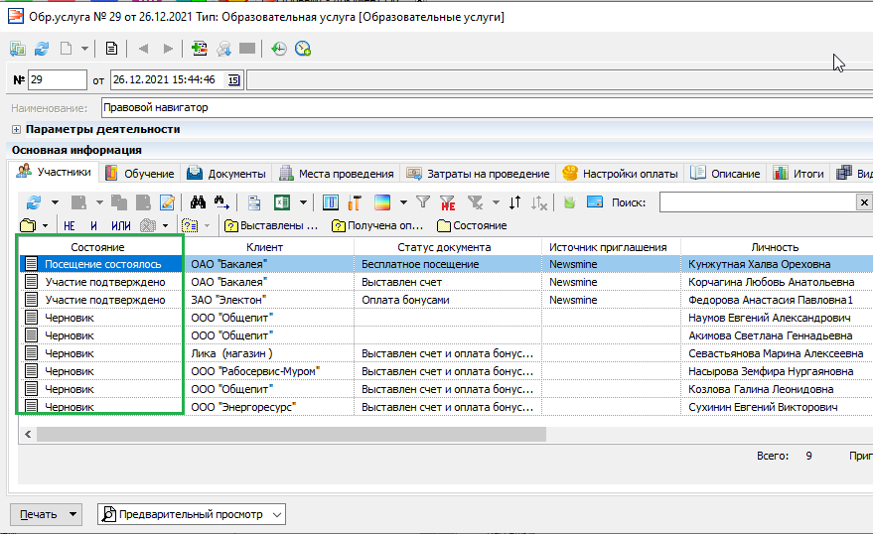
Рисунок 4 - Документ «Образовательные услуги». Колонка «Состояние»

- Исключить виды обр. услуг – виды образовательных услуг, документы по которым не будут синхронизироваться в NewsMine.
- Разрешенные виды состояний ЖЦ – состояния документов образ. услуг, которые будут синхронизироваться в NewsMine.
- Состояние приглашения при выписке счета – устанавливается только у платных образовательных услуг и присваивается, если клиент записался на семинар и скачал счет на портале.
- Состояние приглашения при просмотре статьи – при присвоении значения данному полю все пользователи, которые открывали статью с описанием семинара на портале, попадают в документ образовательной услуги со статусом указанным в настройке.
- Состояние приглашения при регистрации – присваивается, если клиент записался на семинар на бесплатные образовательные услуги.
- Состояние приглашения при регистрации в резерв – устанавливается, если при записи на семинар уже нет свободных мест и есть возможность оставить заявку на резерв.
В документе образовательных услуг есть возможность установить максимальное количество участников, которое может вместить место проведения (справочник «Место проведение мероприятий»/правка/количество мест). В этом случае, если количество участников приглашений превысит указанное значение, пользователю при записи придет уведомление об отсутствии мест на мероприятие и будет предложена запись в резерв.
- Источник приглашения – это значение, которое отражается в документе образовательных услуг (вкладка «общее»/ поле «Источник приглашение») и указывает из которого источника контактное лицо, узнало о проведении мероприятия. В данном случае это портал NewsMine.
- Форма участия при покупке видеозаписи – форма участия в мероприятии в случае, когда пользователь приобрел видеозапись семинара.

Информация по ответственным

Направления деятельности ответственных – список направлений деятельности, по которым передаются данные ответственных по клиентам в NewsMine. Значения указываются в порядке приоритета: первый элемент имеет наивысший приоритет. Поэтому если у клиента есть ответственные по нескольким перечисленным направлениям, то возьмется ответственный по направлению с наивысшим приоритетом.
Разрешенные типы контактных данных для виджета «Персональный менеджер».
На портале NM реализован виджет «Ответственный СИО», в котором отражается информация о менеджере, закрепленным за клиентом. В данной настройке указываются типов контактных данных, которые будут выведены у ответственного и его руководителя на портале NM.
- Для телефонов – типы контактов для вывода телефонов.
- Для эл. адресов - типы контактов для вывода email. По умолчанию установлен «E-mail личный».

Прочие настройки

- Типы сегментов для синхронизации в NewsMine – сегменты перечисленных типов будут синхронизированы в Newsmine, где будут использоваться для фильтрации новостей в рассылках, для определения стоимости образ. мероприятий, а также также для ограничения доступа к контенту в Личном кабинете.
- Разрешенные ед. измерения бонусов – единицы измерения бонусов, которые будут выведены в Истории списания/начислений бонусов.
- Разрешенные владельцы бонусов – владельцы бонусов, которые будут выведены в Истории списания/начислений бонусов.
- Причина отказа от рассылки через почтовый сервис – причина, которая будет установлена в Личности, если получатель отпишется через встроенный функционал почтового сервисе, а не через ссылку-макрос NewsMine. Пример, в mail:
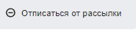
- Обязательное указание причине при отписке от рассылки – если получатель отпишется от рассылки через ссылку-макрос NewsMine, то у него откроется страница со списком причин из справочника «ПричинаОтказаОтРассылки». В данном случае выбор причины будет обязательным.

